TensorRT转化文档
一、模型转化基本知识
在软件工程中，部署指把开发完毕的软件投入使用的过程，包括环境配置、软件安装等步骤。类似地，对于深度学习模型来说，模型部署指让训练好的模型在特定环境中运行的过程。相比于软件部署，模型部署会面临更多的难题：
1）运行模型所需的环境难以配置。深度学习模型通常是由一些框架编写，比如PyTorch、TensorFlow。由于框架规模、依赖环境的限制，这些框架不适合在手机、开发板等生产环境中安装。
2）深度学习模型的结构通常比较庞大，需要大量的算力才能满足实时运行的需求。模型的运行效率需要优化。
因为这些难题的存在，模型部署不能靠简单的环境配置与安装完成。经过工业界和学术界数年的探索，模型部署有了一条流行的流水线。
TensorRT是一个高性能的深度学习推理（Inference）优化器，可以为深度学习应用提供低延迟、高吞吐率的部署推理。TensorRT可用于对超大规模数据中心、嵌入式平台或自动驾驶平台进行推理加速。TensorRT现已能支持TensorFlow、Caffe、Mxnet、Pytorch等几乎所有的深度学习框架，将TensorRT和NVIDIA的GPU结合起来，能在几乎所有的框架中进行快速和高效的部署推理。TensorRT 是一个C++库，从 TensorRT 3 开始提供C++ API和Python API，主要用来针对 NVIDIA GPU进行高性能推理（Inference）加速。
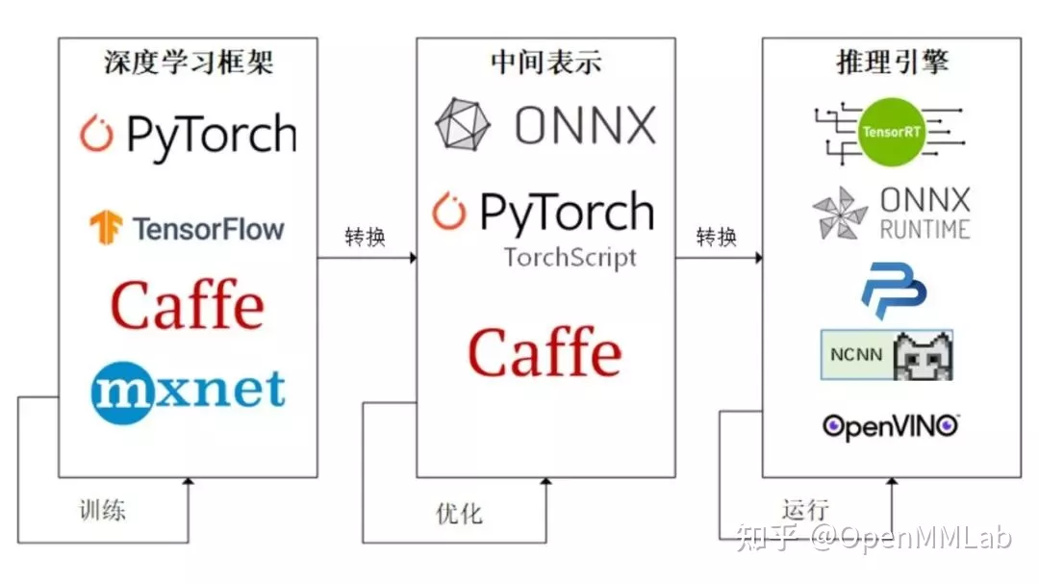
图1 模型转化流程示意
图1为模型转化流程示意。本文档重点介绍PyTorch框架下的模型转化流程。将训练得到的pt权重文件通过torch框架带的torch.onnx.export接口转化为onnx模型，再将onnx模型通过TensorRT接口转化为推理引擎文件.engine。
二、模型转化部署代码
1、代码位置
11服务器：/home/thsw/WJ/nyh/src/YOLOV5/yolov5
2、代码介绍
在yolov5代码文件夹内：
脚本文件 | 说明
export_YOLOV5_32.py | FP32精度模型（onnx、torchscript、engine）的转化脚本
export_YOLOV5_16.py | FP16精度模型（onnx、torchscript、engine）的转化脚本
detect_32.py | FP32精度模型的推理脚本
detect_16.py | FP16精度模型的推理脚本
3、转化流程
①代码内容替换
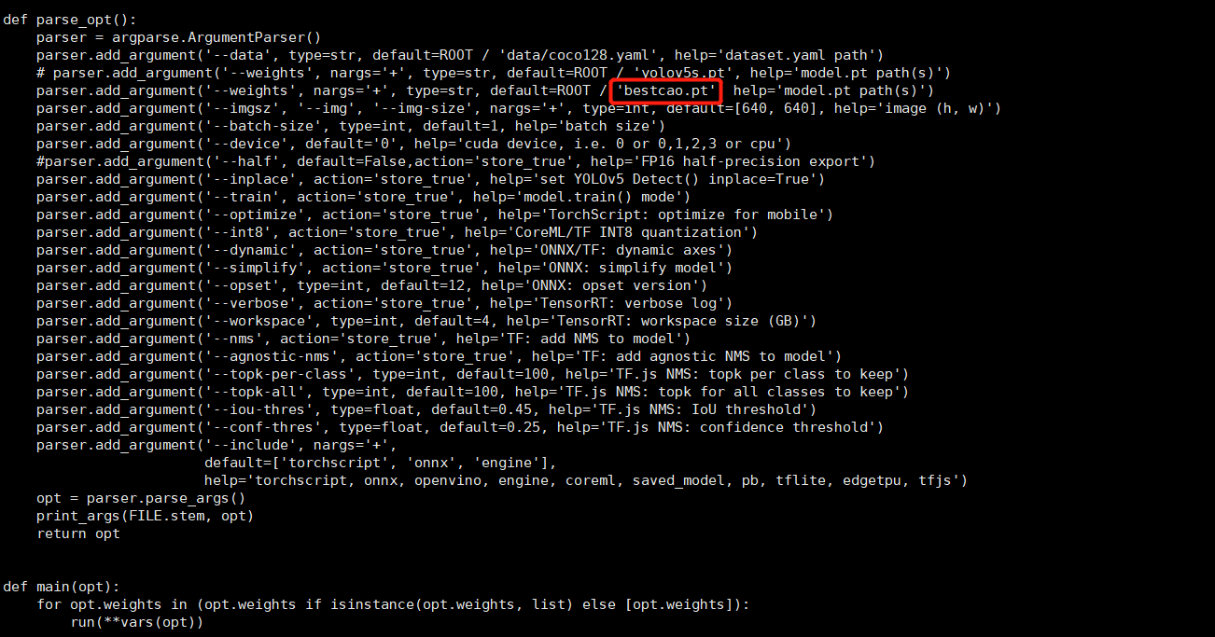
将红框中的权重文件替换为待转权重文件。
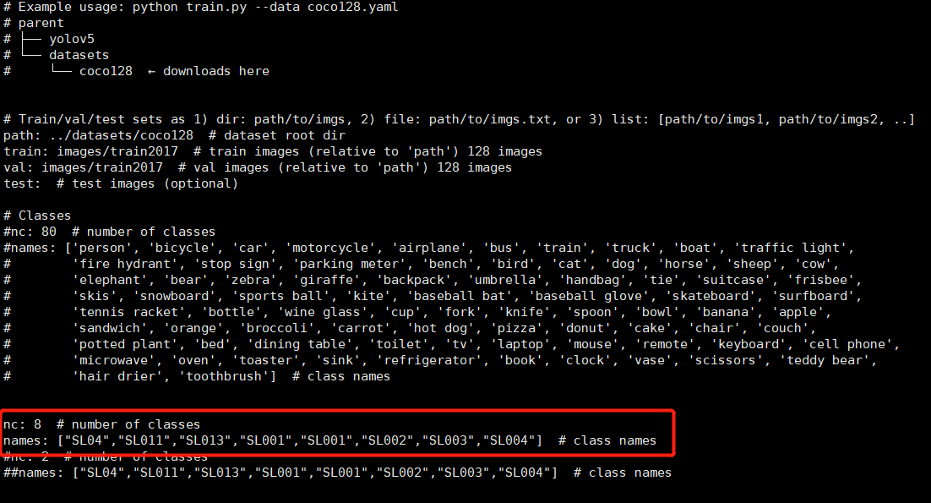
将data/coco128.yaml文件红框处换成待转权重的类别数和类别名称。
②运行export_YOLOV5_XX.py脚本转换模型。
4、模型检测
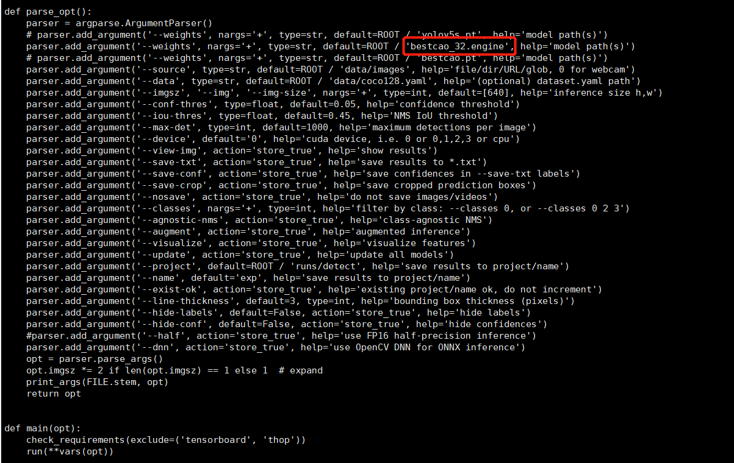
将detect_XX.py中红框处替换为转换的engine文件。
其他内容根据自身情况调整。在推理FP16位时，图像输入精度需要设置为half。
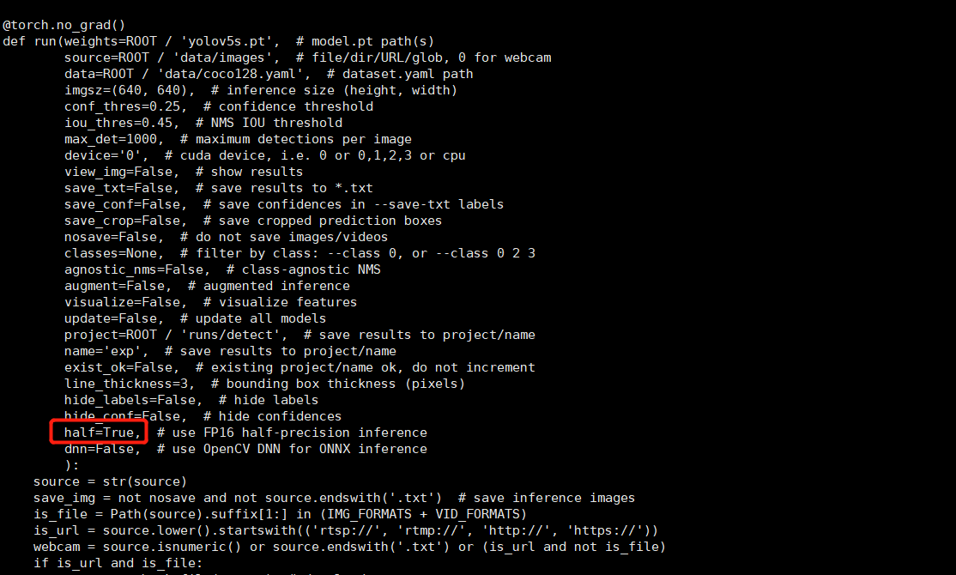
三、注意点
1、出现此问题GeForce RTX 3090 with CUDA capability sm_86 is not compatible with the current PyTorch installation. The current PyTorch install supports CUDA capabilities sm_37 sm_50 sm_60 sm_70.
需要将cuda版本、显卡版本与torch版本匹配。同时，不同cuda算力推理出的模型不能在其他环境下跑通，只能在各自环境下。

